14-00 Продолжение конференции
Историческая секция
Кировская областная научная библиотека им. А. И. Герцена (ул. Герцена, 50),
Арт-центр
Летописание на Вятке до «Летописца старых лет»
Мусихин Алексей Леонидович, аспирант Нижегородского государственного педагогического университета им. Козьмы Минина, лауреат областной премии им. А. А. Спицына (г. Нижний Новгород)

«Се грехи тяжкие…»: (прегрешения вятчан в посланиях московских митрополитов XV в.)
Марков Андрей Алексеевич, главный библиограф Кировской областной научной библиотеки им. А. И. Герцена, лауреат областной премии им. В.Г. Шумихина (г. Киров)

Исцеление 1666 г. Марфы Пушкаревой как свидетельство «святой двоичности» преп. Трифона и блаж. Прокопия Вятских
Маркелов Артём Владимирович, канд. ист. наук, начальник отдела департамента по вопросам внутренней и информационной политики Кировской области (г. Киров)

Старейший нотариус г. Вятки Эрмингельд Петрович Свенторжецкий
Рафиков Азат Миннегаязович, канд. ист. наук, ассистент кафедры отечественной истории Вятского государственного гуманитарного университета, научный сотрудник научно-исследовательского центра регионоведения Кировской областной научной библиотеки им. А. И. Герцена (г. Киров)

К истории вятского театра: (строительство знаменитого деревянного зрительного зала)
Николаева Тамара Константиновна, краевед, заслуженный работник культуры РФ, член Союза журналистов России (г. Киров)

По стопам Надежды Дуровой: (о побеге на войну вятской гимназистки в 1915 г.)
Колотов Аркадий Викторович, начальник отдела использования архивных документов Государственного архива Кировской области (г. Киров)

Покушения эсеров на вятского губернатора С. Д. Горчакова
Масютин Александр Сергеевич, учитель истории и обществознания МОАУ «Лицей № 21 г. Кирова», аспирант кафедры отечественной истории Вятского государственного гуманитарного университета (г. Киров)

Вятский раздел замечательной монографии И. А. Шубина «Волга и волжское судоходство»
Березин Евгений Васильевич, краевед, член Союза журналистов РФ (г. Киров)

Конференция АН СССР «Колокола. История и современность» и идея музыкального музея «Вятские колокола»
Шершнёв Михаил Николаевич, режиссёр, хореограф, исследователь (г. Одесса, Украина)

Из истории зубоврачевания на Вятке
Касанов Сергей Ахметович, врач-стоматолог, ортопед КОГБУЗ КГКБ № 6, краевед (г. Киров)

Государственная социальная политика в сфере образования рабочих Кировской области в 1938–1939 гг.
Русаков Сергей Николаевич, учитель МОАУ СШ № 58, аспирант Вятского государственного гуманитарного университета (г. Киров)

16-00 Подведение итогов
Департамент культуры Кировской области

Кировская ордена Почёта государственная универсальная
областная научная библиотека им. А. И. Герцена

Областное краеведческое объединение «Вятка»

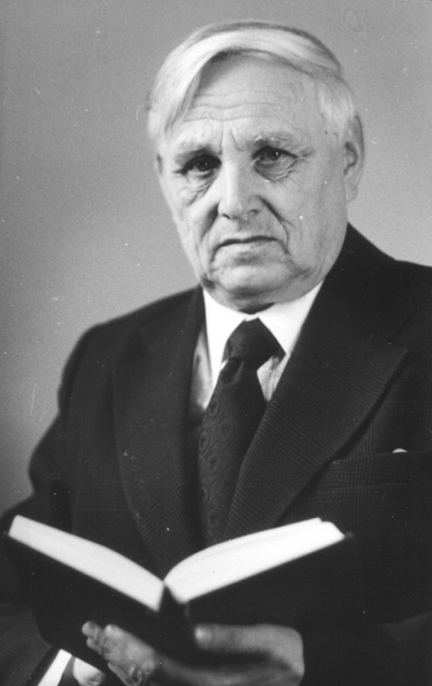

Одиннадцатые
Петряевские чтения

г. Киров, 27– 28 февраля 2013 года

ПРОГРАММА

К 100-летию со дня рождения Е. Д. Петряева (1913-1987)
27 ФЕВРАЛЯ
10-00 Возложение цветов на могилу Е. Д. Петряева

28 ФЕВРАЛЯ
Кировская областная научная библиотека им. А. И. Герцена (ул. Герцена, 50),
лекционный зал

9-00 – 10-00 Регистрация участников
10-00 Открытие чтений

Приветствия

Заместитель председателя Правительства Кировской области, председатель Регионального представительства Российского книжного союза А. А. Галицких
Глава департамента культуры Кировской области П. Н. Сырцев
Директор областной научной библиотеки им. А. И. Герцена Н. П. Гурьянова

Пленарное заседание

Научный руководитель конференции – М. С. Судовиков, канд. ист. наук, зав. кафедрой отечественной истории ВятГГУ

«Вятские книголюбы» следуют заветам своего основателя
Килякова Елена Геннадьевна, зав. отделом обслуживания Кировской областной научной библиотеки им. А. И. Герцена (г. Киров)

Константин Константинович Лысов и Евгений Дмитриевич Петряев
Жаравин Владимир Сергеевич, начальник отдела использования архивных документов Государственного архива социально-политической истории Кировской области (г. Киров)

Слово о писателе, ученом и краеведе. Биография Евгения Дмитриевича Петряева в его переписке
Рашковский Александр Львович, краевед, председатель клуба «Вятские книголюбы» им. Е. Д. Петряева (г. Киров)

Как благодаря Е. Д. Петряеву шахматные задачи А. В. Галицкого стали известны всему миру
Изместьев Вениамин Иванович, краевед (п. Суна Кировской области)

«С удовольствием посылаю вам приглашение…»: (письма Н. Е. Петряевой Н. В. Сторожевой и К. П. Чуприну)
Сторожева Надежда Васильевна, специалист в области краеведческой библиографии
(г. Пермь)

Петряевский фонд в библиофильском архиве Я. Б. Рабиновича
Семибратов Владимир Константинович, канд. культурологии, член Национального союза библиофилов, краевед (г. Киров)

Переписка К. И. Невоструева с выдающимися современниками
Валеев Наиль Мансурович, доктор филолог. наук, профессор, академик-секретарь Отделения гуманитарных наук АН РТ, член президиума Союза краеведов России, председатель Татарстанского отделения СКР, член Союза писателей России (г. Казань, Республика Татарстан)

Из переписки Е. Д. Петряева с томским книжником и краеведом В. П. Домаевским
Суворов Геннадий Ефимович, педагог, краевед (г. Орлов Кировской области)

«Слово о полку Игореве» в коллекции библиофила Е. Д. Петряева
Мошкина Алевтина Николаевна, главный библиотекарь отдела редких книг Кировской областной научной библиотеки им. А. И. Герцена (г. Киров)

Из переписки Евгения Дмитриевича Петряева
Рогожников Олег Васильевич, краевед (г. Слободской Кировской области)

13-00 – 14.00 Обед

14-00 Продолжение конференции.
Секция книжное и библиотечное дело
Кировская областная научная библиотека им. А. И. Герцена (ул. Герцена, 50),
лекционный зал

Традиции духовной публицистики в контексте развития современной культуры чтения
Бакина Ольга Владимировна, канд. филолог. наук, директор учебно-методического центра повышения квалификации работников культуры и искусства (г. Киров)

Из истории Кировской областной организации книголюбов в 1983–1988 гг.: (по материалам делопроизводственных документов КОО из личного архива В. В. Пластинина)
Криушина Вера Александровна, канд. философ. наук, доцент кафедры отечественной истории Вятского государственного гуманитарного университета (г. Киров)

Роль М. Д. Трефиловой в развитии краеведческой деятельности библиотеки Короленко в 50–70-е годы XX века
Чиркова Ольга Викторовна, зав. отделом редких, ценных и краеведческих документов Публичной научной библиотеки им. В. Г. Короленко (г. Глазов, Удмуртская Республика)

Книжная коллекция серии «Любимые читатели»
Мишина Елена Николаевна, зав. сектором краеведения Публичной научной библиотеки им. В. Г. Короленко (г. Глазов, Удмуртская Республика)

«Божественная наука»: рифмованная латинская сентенция, скрытая в «Мелочах архиерейской жизни» Н. С. Лескова
Коршунков Владимир Анатольевич, канд. ист. наук, доцент Вятского государственного гуманитарного университета (г. Киров)

Вятская педагогическая литература в 1920–1930-е гг.
Горбушина Екатерина Ивановна, зав. музеем, аспирант кафедры педагогики Вятского государственного гуманитарного университета (г. Киров)

«Культуры полноводная река...»: (из истории становления первых провинциальных учреждений культуры)
Панькова Светлана Николаевна, начальник управления культуры, по делам молодёжи и спорта администрации Котельничского района, краевед, заслуженный работник культуры РФ (г. Котельнич Кировской области)

Грани наполненной жизни Людмилы Ишутиновой
Романенко Людмила Михайловна, краевед (г. Киров)

Карл Бенц – пионер автомобилестроения: (заметки к выставке в отделе литературы на иностранных языках к Всемирному дню рождения автомобиля)
Малышева Елизавета Александровна, зав. отделом литературы на иностранных языках Кировской областной научной библиотеки им. А. И. Герцена, заслуженный работник культуры РФ (г. Киров)

